Fabián canales Ochoa



Ing. mecatrónica 6-A

**Modos de movimiento de un robot**

Para conocer lo útil que puede llegar a ser un robot es necesario conocer sus propiedades, es decir, sus habilidades en cuanto al movimiento se refieren y las clases que hay de ellas. En general, la posición y la orientación de un robot con *N* **grados de libertad** se puede parametrizar completamente por medio de *N* coordenadas. Sin embargo, hacer que el sistema **se mueva** desde una configuración inicial **q0** a un estado objetivo **q1** puede no ser tan sencillo como parece. Para empezar, pueden existir **obstáculos en el camino**

Un robot cuanta con diferentes tipos o modos de movimiento, desde el más simple hasta el más complejo, dependiendo la tarea que se desee realizar, aquí podemos observar dichas clases:

* **Joint (Interpolación conjunta de ejes):** Este modo de movimiento cuenta con distintas características que lo conforman, tales como el hecho de que la velocidad entre eje y eje es constante y equivalente en cuanto al tiempo. No es lineal desde luego además de poseer un movimiento más armónico y no tan robotizado. 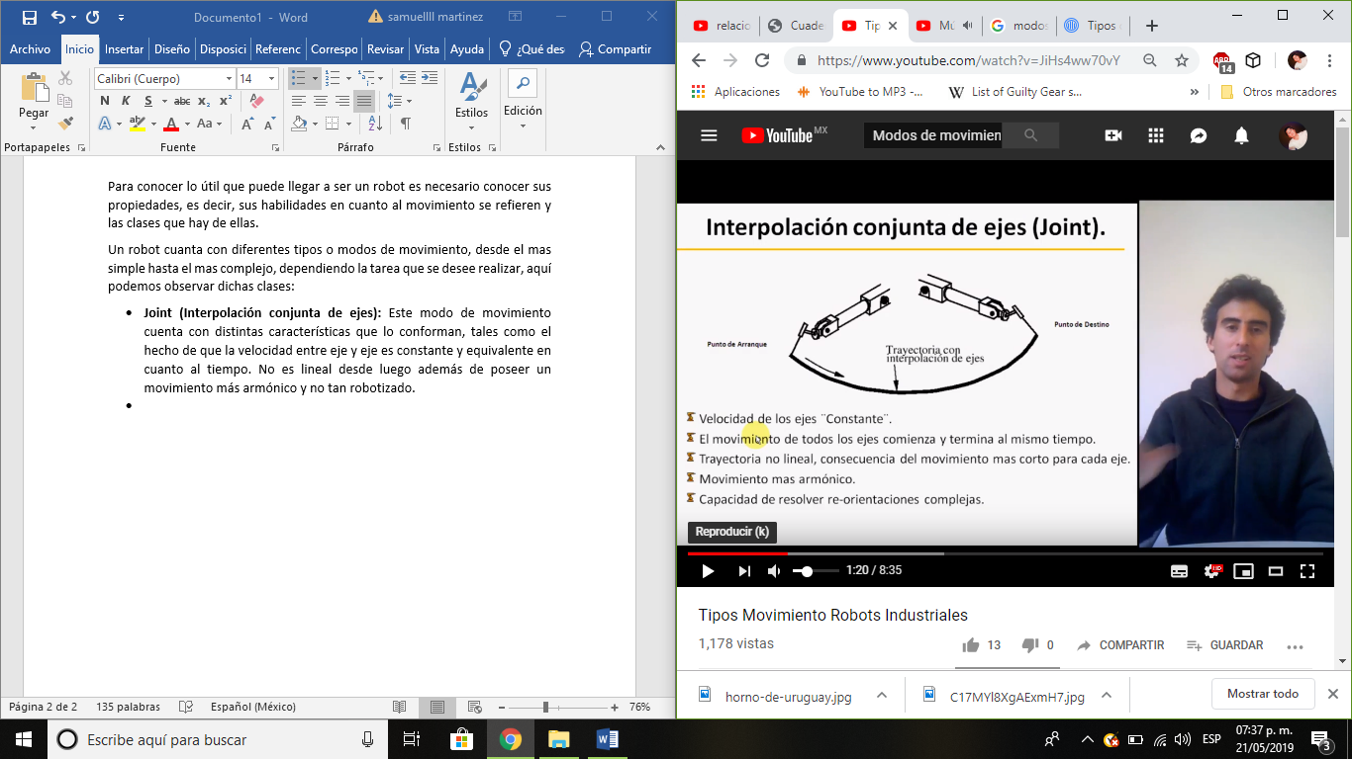
* **Interpolación Lineal:** Cuando las variaciones de la función son proporcionales (o casi proporcionales) a los de la variable independiente se puede admitir que dicha función es lineal y usar para estimar los valores la interpolación lineal ¿Que se puede decir de éste que su nombre no lo diga ya? A diferencia del **Joint**, este movimiento puede variar de velocidad durante el movimiento y bueno, obviamente sus ejes están coordinados para lograr la linealidad.

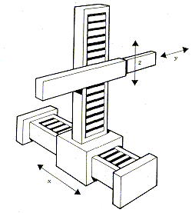

* 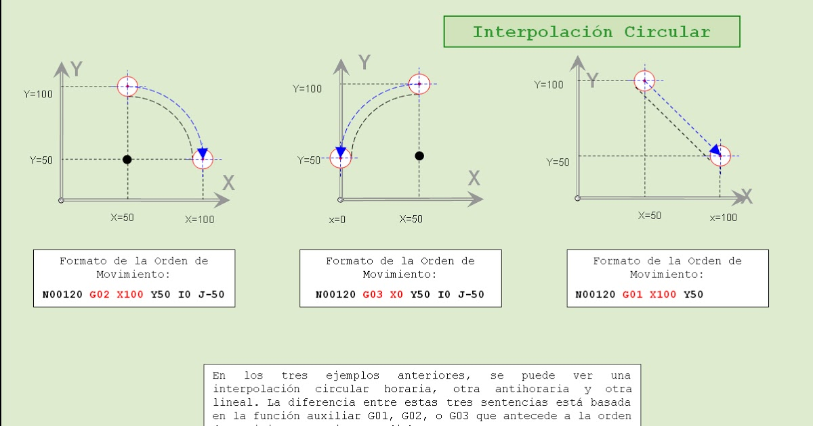**Interpolación Circular:** Este movimiento cuenta con 3 ejes coordinados de modo que al final el trayecto se a realizado un movimiento circular de 180° con una velocidad variable, se utiliza para ésta la función G02 O G03. Lo que se hace es indicarle al programa que la unión del punto inicial con el punto final es mediante un arco de círculo (un circulo completo como máximo) y no de cualquier otra forma. Existen dos funciones ya que G02 se usa cuando el sentido de giro es horario mientras que G03 se usa cuando el sentido de giro es antihorario La sentencia de programación es ahora algo más complicada pues habrá que dar más parámetros.
* **Trayectoria esquina (Zona):** Básicamente se trata de una trayectoria que empieza como un movimiento lineal y la tolerancia declara la finida con la que se realiza el movimiento de curva y vuelve a un movimiento lineal. 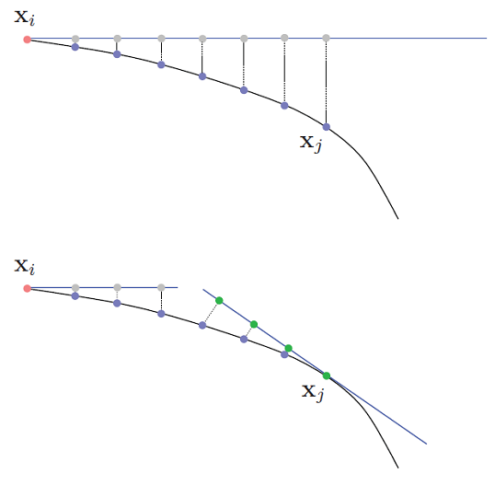

**Conclusión:** con esto pude observar un poco como son los comportamientos de los robots y que todo está determinado aunque no son la mayoría de los movimientos estos los complementan para darle forma a muchos procesos robóticos que tenemos en la actualidad